Сабақтың тақырыбы: Судың тіршілік үшін маңызы
Күні: 13. 12. 18 |  |  |  | Мұғалімнің аты-жөні: Теңгелбаева Ж. Б.
СЫНЫП: 3 «А» |  | Қатысқан оқушылар саны: |  |  | Қатыспаған оқушылар саны:
Сабақ негізделген оқу мақсаттары |  | 4. 3. 1. 1. – судың тіршілік үшін маңызын анықтау;  4. 3. 2.2. судың физикалық қасиеттерін анықтау (дәмсіз, иіссіз, белгілі бір  формасының болмауы, аққыштығы);  4. 4. 1. 1 - судың табиғи көздерін анықтау;  4. 4. 2. 1 - эксперимент жүргізу және оның нәтижелерін түсіндіру;
Сабақ нәтижесі: |  | Оқушылардың барлығы мынаны орындай алады: Оқулықта берілген және қосымша тапсырмаларды орындайды. Жазба жұмыс жасайды. Сұраққа жауап береді.  Оқушылардың көбісі мынаны орындай алады: Топтық жұмысты бірлесе орындайды. Өз бетінше жұмыс жасайды. Сұраққа жауап береді. Қосымша үлестірме ресурстармен жұмыс жасайды.  Оқушылардың кейбіреуі мынаны орындай алады:  Оқулықтан тыс берілген қосымша тапсырмалады орындайды, тақырып бойынша қосымша мәліметтер мен дәлелдер келтіре алады.
Бағалау критерийі |  | Жеке, топтық тапсырмаларды орындай алады. Сабақ барысында тыңдаушының назарын өзіне аудара алады.
Ресурстар |  | Оқулық, суреттер, топқа бөлуге арналған кеспе қағаздар және әртүрлі заттар, топтық тапсырмалар, видеоролик, слайд, Қазақстанның картасы, кері байланыс, стикер.
Әдіс-тәсілдер |  | Сұрақ-жауап, әңгімелеу, түсіндіру
Пәнаралық байланыс |  | математика
Сабақтың жоспары
Жоспарланғануақыт | Сабақ барысы : |  |  |  |  |  | Бағалау түрлері
Басталуы  5 минут | Ұйымдастыру кезеңі 2 минут  Күлім қағып қолымды  Бір, екі, үш деп соғайын.  Қарап тұрған көршіме,  Қолымды мен бұлғайын.  Жылы-жылы жүзбенен,  Маңдайынан сипайын.  Жылы-жылы сөзбенен,  Жүрегімді сыйлайын.  Ыстық алақаныммен,  Қолыңды бер қысайын.  Амандасып өзіңмен,  Құшақтап бір алайын.  Топтарға бөлу. «Қағаз қиындылары»  Су, мұз суреттері арқылы топқа бөлу |  |  |  |  |  | 1-топ: Су  3-топ: Мұз
Жаңа білім  10 минут | «Миға шабуыл» әдісі  Жұмбақ  Кездеседі мұз күйде,  Кездеседі су күйде,  Түсі де жоқ, жоқ иісі де,  Ауадай қажет бар кезде. (Су)  -Судың адам өміріндегі маңызы қандай? (ішеді, шомылады, ыдыс-аяқ, кір жуады т.б)  -Сусыз өмір сүре аламыз ба? (жоқ)  -Адам бір күнде неше литр су ішу керек? (2 литр)  -Он күнде неше литр су ішеді? (20 литр)  -Ғаламшарымызда барлық су жоғалып кетсе не болады? (тіршілік болмайды)  -Судың қандай қасиеттері бар? (дәмсіз, иіссіз, пішінсіз, түссіз, мөлдір)  Тәжірибе:    -Су табиғатта неше күйде кездеседі? (қатты, газ, сұйық)  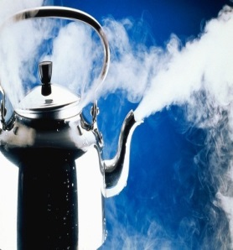 |  |  |  |  |  | Сураққа жауап береді.  Судың дәмін айтады.  Судың табиғаттағы үш күйі
Ортасы  10 минут | -Табиғи су көздерін айтайықшы? (өзен, көл, құдық, бұлақ, теңіз)  -Олардың қайсысын ішуге болады? (бұлақ, құдық)  -Елімізде қандай өзен, көлдер бар? (Каспий, Балқаш, Арал, Жайық, Есіл, Еділ т.б)  - Олар қандай түспен бейнеленеді? (көк)  -Балқаш көлі туралы не білесіңдер?  Балқаш – Қазақстандағы ең үлкен көл. Балқаш көлі ерекше. Себебі, оның шығыс бөлігінің суы ащы, батыс бөлігінің суы тұщы. Оларды жіңішке Ұзынарал мойнағы бөліп тұрады. Сол себепті екі түрлі су бір-бірімен араласпайды.  -Неліктен олай деп ойлайсыңдар? (Ұзынарал мойнағы бөліп тұр)  -Біздің тұратын мекенде қандай өзен немесе көл бар? (Каспий көлі)  -Қарапайым халыққа қандай пайдасы бар? (демаламыз, шомыламыз, балығын жейміз, суын тазартып ішеміз)  -Елге, қазақ еліне қандай пайдасы бар? (Тұз, мұнай, газ өндіреміз, Ақтау порты бар, Халықаралық қатынас, бес мемлекетпен шектеседі, жүк, көлік, жолаушы әкелінеді)  - Ақтау портына барып көргендерің бар ма? (иә немесе жоқ)  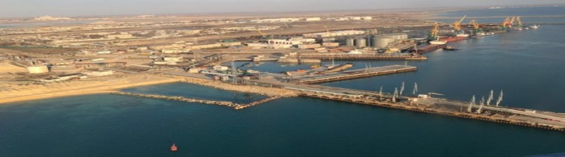  Шығармашылық жұмыс:  І топ- «Кластер» әдісі -  Су  ІІ топ- «Эссе» - «Егер су болмаса...» |  |  |  |  |  | Картадан Балқашты көрсету  Сурақтарға жауап береді.  Ақтау порты (видежазба)
Сергіту сәті  2 минут | Сергіту сәті  «Қуырмаш» әні |  |  |  |  |  | видеожазба
Аяқталуы  Сабақты бекіту  10 минут | 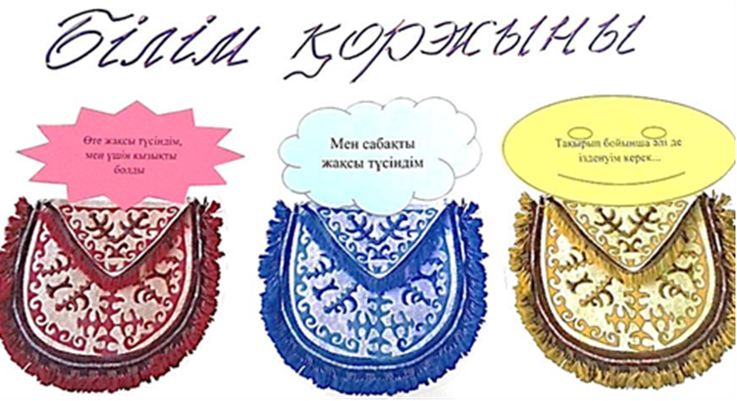 |  |  |  |  |  | Сабақтан алған әсерлерін стикерге жазып, қоржындарға салады.
Кері байланыс  3 минут | 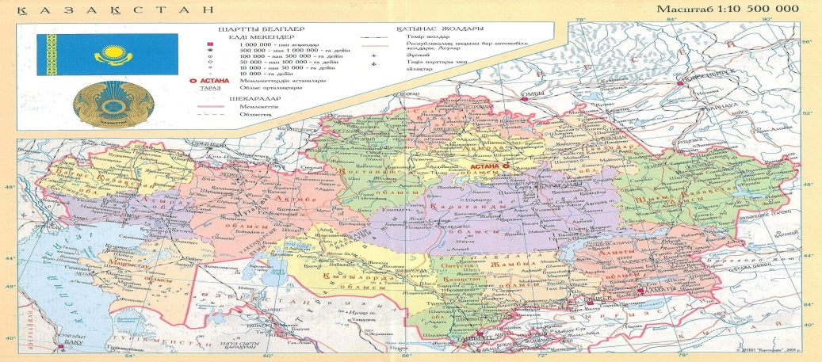  Р – рухымыз биік болсын  У – суымыз мол болсын  Х – халқымыз аман болсын  А – ата-анамыз аман болсын  Н – нанымыз таусылмасын  И – иманымыз берік болсын  Ж – жетістікке жете берейік  А – аспанымыз ашық болсын  Ң – шаңырағымыз шайқалмасын  Ғ – ғұмырлы болайық  Ы – нтымағымыз бұзылмасын  Р – рухани бай болайық  У – уайым-қайғы жоқ болсын |  |  |  |  |  | «Рухани жаңғыру» сөзінің әр әрпіне тілек айтып, картаға жабыстырады.
Үйге тапсырма: Су туралы мақал-мәтел жазу.
Саралау – Сіз қосымша  көмек көрсетуді қалай  жоспарлайсыз? Сіз  қабілеті жоғары  оқушыларға тапсырманы  күрделендіруді қалай  жоспарлайсыз? |  |  | Бағалау - Оқушылардың  үйренгенін тексеруді  қалай жоспарлайсыз? |  |  | Пəнаралық байланыс  Қауіпсіздік жəне еңбекті  қорғау ережелері  АКТ-мен байланыс  Құндылықтардағы  байланыс
Рефлексия  Сабақ / оқу  мақсаттары  шынайы ма?  Бүгін оқушылар  не білді?  Сыныптағы ахуал  қандай болды?  Мен жоспарлаған  саралау шаралары  тиімді болды ма?  Мен берілген  уақыт ішінде  үлгердім бе? Мен  өз жоспарыма  қандай түзетулер  енгіздім жəне  неліктен? |  |  | Төмендегі бос ұяшыққа сабақ туралы өз пікіріңізді жазыңыз.  Сол ұяшықтағы Сіздің сабағыңыздың тақырыбына сəйкес  келетін сұрақтарға жауап беріңіз.
Қорытынды бағамдау
Қандай екі нəрсе табысты болды (оқытуды да, оқуды да ескеріңіз)?
1:
2:
Қандай екі нəрсе сабақты жақсарта алды (оқытуды да, оқуды да ескеріңіз)?
1:
2:
Сабақ барысында мен сынып немесе жекелеген оқушылар туралы менің келесі сабағымды
жетілдіруге көмектесетін не білдім?

